注：CentOS 7 vi编辑命令

　　用vi打开一个yum文件

　　vi /usr/bin/yum

　　按 i 键后 进入insert模式，进入insert模式后才能进行修改

　　修改完成后

　　按esc键进入command模式，

　　然后:wq 保存文件并退出vi（注意先冒号）

　　保存命令

　　按ESC键 跳到命令模式，然后：

　　:w 保存文件但不退出vi

　　:w file 将修改另外保存到file中，不退出vi

　　:w! 强制保存，不推出vi

　　:wq 保存文件并退出vi

　　:wq! 强制保存文件，并退出vi

　　q: 不保存文件，退出vi

　　:q! 不保存文件，强制退出vi

　　:e! 放弃所有修改，从上次保存文件开始再编辑

# 一、CentOS 7安装maven

(一)下载maven 包

进入安装目录，输入如下命令

wget http://mirrors.hust.edu.cn/apache/maven/maven-3/3.5.4/binaries/apache-maven-3.5.4-bin.tar.gz

解压命令：

tar zxf apache-maven-3.5.4-bin.tar.gz

修改完重载这个文件使文件立即生效，否则重启计算机即可生效。

命令：source /etc/profile

查看版本命令：mvn -v

# 二、CentOS 7安装docker

1、Docker 要求 CentOS 系统的内核版本高于 3.10 ，

查看本页面的前提条件来验证你的CentOS 版本是否支持 Docker 。

通过 uname -r 命令查看你当前的内核版本

命令：uname –r

2、使用 root 权限登录 Centos。确保 yum 包更新到最新。

命令：sudo yum update

3、卸载旧版本(如果安装过旧版本的话)

命令：sudo yum remove docker docker-common docker-selinux docker-engine

4、安装需要的软件包， yum-util 提供yum-config-manager功能，另外两个是devicemapper驱动依赖的

命令：sudo yum install -y yum-utils device-mapper-persistent-data lvm2

5、设置yum源

命令：

sudo yum-config-manager --add-repo <https://download.docker.com/linux/centos/docker-ce.repo>



6、可以查看所有仓库中所有docker版本，并选择特定版本安装

命令：yum list docker-ce --showduplicates | sort -r

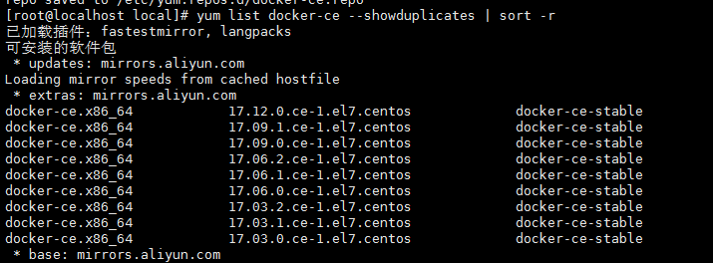

7、安装docker

sudo yum install docker-ce #由于repo中默认只开启stable仓库，故这里安装的是最新稳定版17.12.0

sudo yum install <FQPN> # 例如：sudo yum install docker-ce-17.12.0.ce

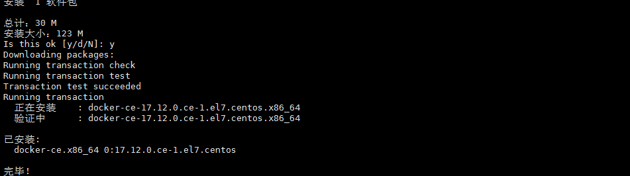

8、启动并加入开机启动

sudo systemctl start docker

sudo systemctl enable docker

9、验证安装是否成功(有client和service两部分表示docker安装启动都成功了)

docker version

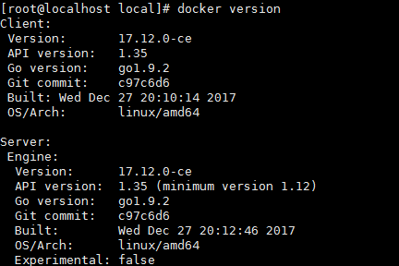

# 三、CentOS 7安装GitLab

# 四、CentOS 7 安装 JAVA环境（JDK 1.8）

1.打开url选择jdk1.8下载

<http://www.oracle.com/technetwork/java/javase/downloads/jdk8-downloads-2133151.html>

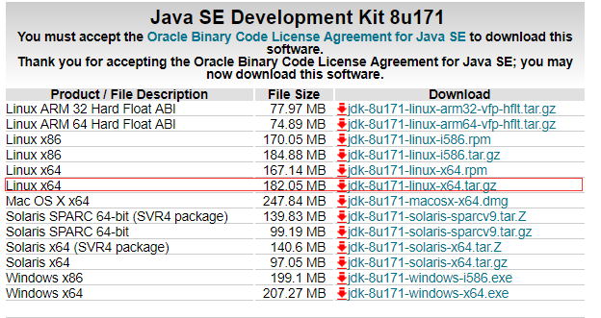

下载

wget http://download.oracle.com/otn-pub/java/jdk/8u171-b11/512cd62ec5174c3487ac17c61aaa89e8/jdk-8u171-linux-x64.tar.gz?AuthParam=1531155951_4e06a4d17c6c1dbfb8440352e19dd2ae

该下载地址已失效 请自行在官网复制下载地址

创建安装目录

mkdir /usr/local/java/

解压至安装目录

tar -zxvf jdk-8u171-linux-x64.tar.gz -C /usr/local/java/

设置环境变量

打开文件

vim /etc/profile

在末尾添加

export JAVA_HOME=/usr/local/java/jdk1.8.0_171

export JRE_HOME=${JAVA_HOME}/jre

export CLASSPATH=.:${JAVA_HOME}/lib:${JRE_HOME}/lib

export PATH=${JAVA_HOME}/bin:$PATH

使环境变量生效

source /etc/profile

添加软链接

ln -s /usr/local/java/jdk1.8.0_171/bin/java /usr/bin/java

检查

java –version

# 五、CentOS 中zip压缩和unzip解压缩命令详解

以下命令均在/home目录下操作

cd /home #进入/home目录

1、把/home目录下面的mydata目录压缩为mydata.zip

zip -r mydata.zip mydata #压缩mydata目录

2、把/home目录下面的mydata.zip解压到mydatabak目录里面

unzip mydata.zip -d mydatabak

3、把/home目录下面的abc文件夹和123.txt压缩成为abc123.zip

zip -r abc123.zip abc 123.txt

4、把/home目录下面的wwwroot.zip直接解压到/home目录里面

unzip wwwroot.zip

5、把/home目录下面的abc12.zip、abc23.zip、abc34.zip同时解压到/home目录里面

unzip abc\*.zip

6、查看把/home目录下面的wwwroot.zip里面的内容

unzip -v wwwroot.zip

7、验证/home目录下面的wwwroot.zip是否完整

unzip -t wwwroot.zip

8、把/home目录下面wwwroot.zip里面的所有文件解压到第一级目录

unzip -j wwwroot.zip

主要参数

-c：将解压缩的结果

-l：显示压缩文件内所包含的文件

-p：与-c参数类似，会将解压缩的结果显示到屏幕上，但不会执行任何的转换

-t：检查压缩文件是否正确

-u：与-f参数类似，但是除了更新现有的文件外，也会将压缩文件中的其它文件解压缩到目录中

-v：执行是时显示详细的信息

-z：仅显示压缩文件的备注文字

-a：对文本文件进行必要的字符转换

-b：不要对文本文件进行字符转换

-C：压缩文件中的文件名称区分大小写

-j：不处理压缩文件中原有的目录路径

-L：将压缩文件中的全部文件名改为小写

-M：将输出结果送到more程序处理

-n：解压缩时不要覆盖原有的文件

-o：不必先询问用户，unzip执行后覆盖原有文件

-P<密码>：使用zip的密码选项

-q：执行时不显示任何信息

-s：将文件名中的空白字符转换为底线字符

-V：保留VMS的文件版本信息

-X：解压缩时同时回存文件原来的UID/GID

# 六、CentOS 安装docker

## 1、命令查看当前的CentOS内核版本

Docker 要求 CentOS 系统的内核版本高于 3.10 ，查看本页面的前提条件来验证你的CentOS 版本是否支持 Docker 。

通过 uname -r 命令查看当前的内核版本

uname –r 或者 uname -a

## 2、使用 root 权限登录 Centos

确保 yum 包更新到最新。

sudo yum update

## 3、卸载旧版本(如果安装过旧版本的话)

sudo yum remove docker docker-common docker-selinux docker-engine

## 4、安装需要的软件包

yum-util 提供yum-config-manager功能，另外两个是devicemapper驱动依赖的

sudo yum install -y yum-utils device-mapper-persistent-data lvm2

## 5、设置yum源

sudo yum-config-manager --add-repo https://download.docker.com/linux/centos/docker-ce.repo

## 6、可以查看所有仓库中所有docker版本，并选择特定版本安装

yum list docker-ce --showduplicates | sort –r

## 7、安装docker

sudo yum install docker-ce #由于repo中默认只开启stable仓库，故这里安装的是最新稳定版17.12.0

sudo yum install <FQPN> # 例如：sudo yum install docker-ce-17.12.0.ce

## 8、启动并加入开机启动

sudo systemctl start docker

sudo systemctl enable docker

## 9、验证安装是否成功

(有client和service两部分表示docker安装启动都成功了)

docker version

## 10、如果安装过程中遇到如下问题：

Transaction check error:

file /usr/bin/docker from install of docker-ce-17.12.0.ce-1.el7.centos.x86_64 conflicts with file from package **docker-common-2:1.12.6-68.gitec8512b.el7.centos.x86_64**

file /usr/bin/docker-containerd from install of docker-ce-17.12.0.ce-1.el7.centos.x86_64 conflicts with file from package **docker-common-2:1.12.6-68.gitec8512b.el7.centos.x86_64**

file /usr/bin/docker-containerd-shim from install of docker-ce-17.12.0.ce-1.el7.centos.x86_64 conflicts with file from package **docker-common-2:1.12.6-68.gitec8512b.el7.centos.x86_64**

file /usr/bin/dockerd from install of docker-ce-17.12.0.ce-1.el7.centos.x86_64 conflicts with file from package **docker-common-2:1.12.6-68.gitec8512b.el7.centos.x86_64**

## 11、卸载旧版本的包

sudo yum erase docker-common-2:1.12.6-68.gitec8512b.el7.centos.x86_64

## 12、再次安装docker

sudo yum install docker-ce

## 13、常用Docker命令

查看当前正在运行的容器

docker ps

查看所有容器的状态

docker ps -a

启动/停止某个容器

docker start/stop id/name

进入某个容器(使用exit退出后容器也跟着停止运行)

docker attach id

启动一个伪终端以交互式的方式进入某个容器（使用exit退出后容器不停止运行）

docker exec -ti id

查看本地镜像

docker images

删除某个容器

docker rm id/name

删除某个镜像

docker rmi id/name

复制ubuntu容器并且重命名为test且运行，然后以伪终端交互式方式进入容器，运行bash

docker run --name test -ti ubuntu /bin/bash

通过当前目录下的Dockerfile创建一个名为soar/centos:7.1的镜像

docker build -t soar/centos:7.1 .

以镜像soar/centos:7.1创建名为test的容器，并以后台模式运行，并做端口映射到宿主机2222端口，P参数重启容器宿主机端口会发生改变

docker run -d -p 2222:22 --name test soar/centos:7.1